运动腕表产品说明
一、产品概述
运动腕表是一款既实现了学生家校互动功能，又增加了运动健康元素的可穿戴产品，产品通过融合4G通讯技术、多重定位技术、运动传感采集技术等，实现亲情通话、精准定位、电子围栏、到离校提醒、SOS紧急呼叫、心率、血氧、体温采集、运动等多项功能，是一款集学生与家长零距离沟通、运动、实时健康监测为一体的腕带式产品。

二、五大典型应用场景
1、亲情通话

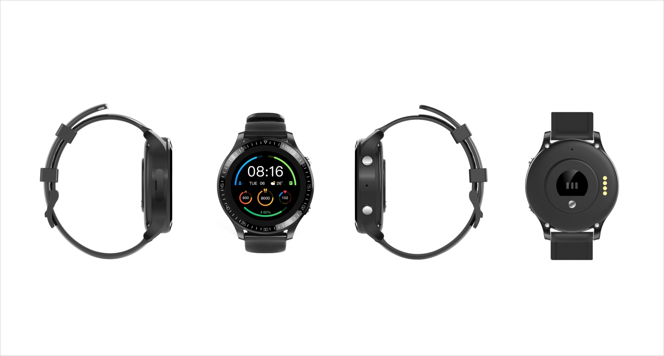



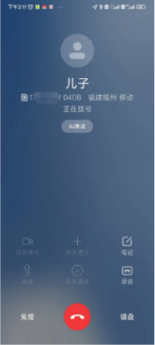
来电
爸爸

实现亲情通话、白名单设置、一键求救等功能

2、定位与轨迹

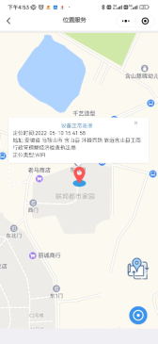
今日轨迹

实现多重定位、安全电子围栏、轨迹回放

3、健康监护

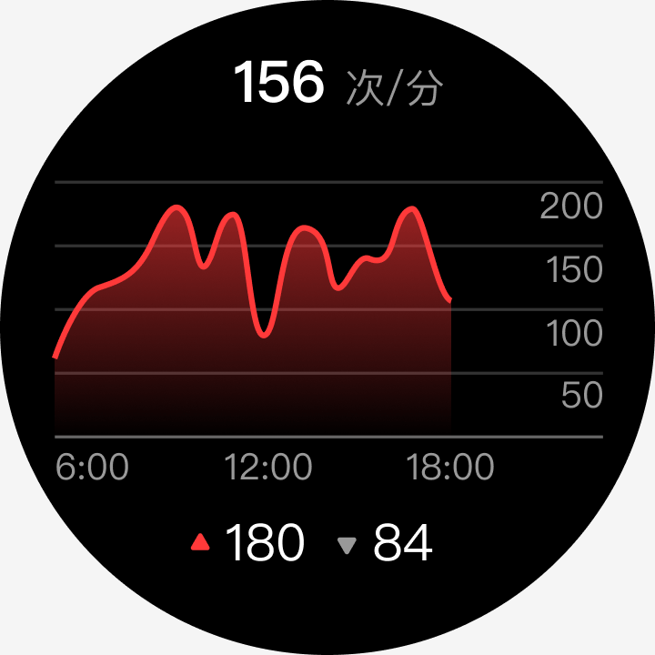
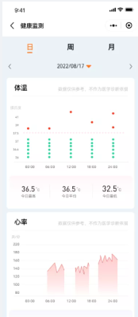

实现体温监测、心率监测、血氧监测等身体指标的实时监测

4、运动健康

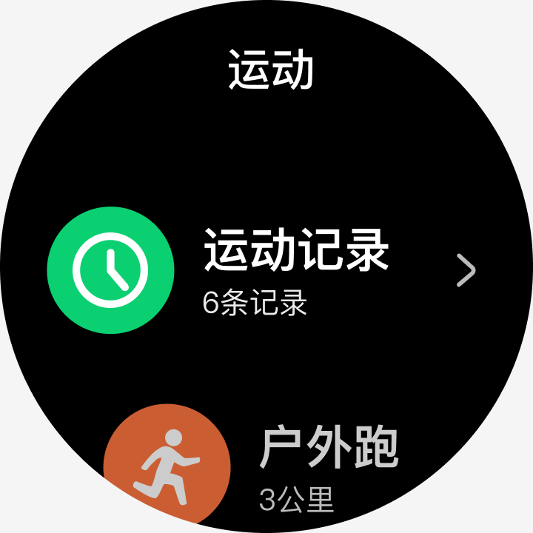
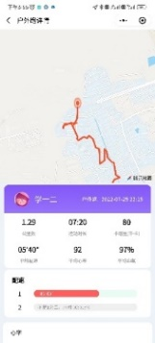
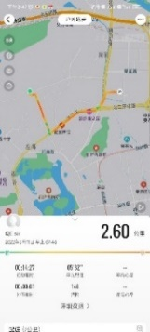

支持户外跑步、自由运动、跳绳等多种运动模式

5、校园生活

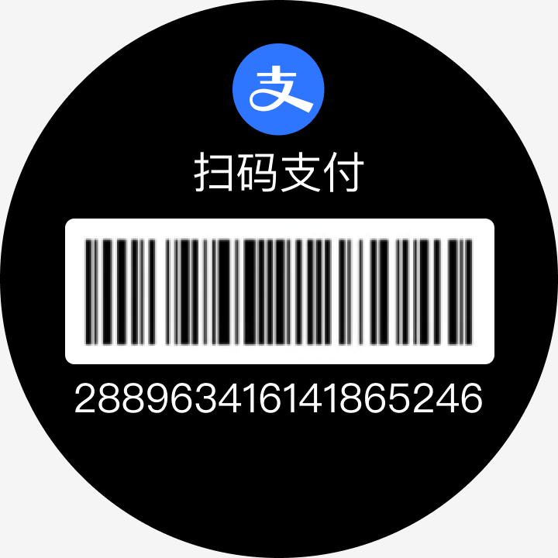
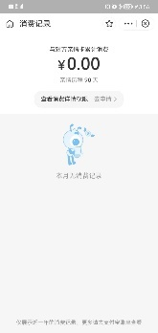
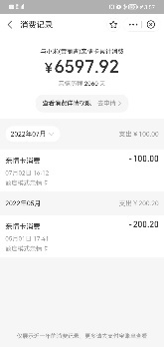

支持移动支付、无感考勤、校园一卡通等校园生活功能

三、平台及手机端
1、手机端
手机端主要实现对腕表的数据查询、数据展示、配置和管理功能，包含展示位置信息、轨迹信息、心率信息、运动信息等。

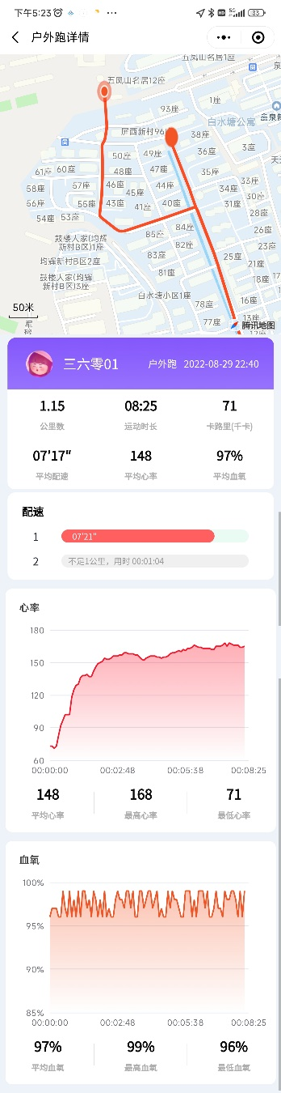
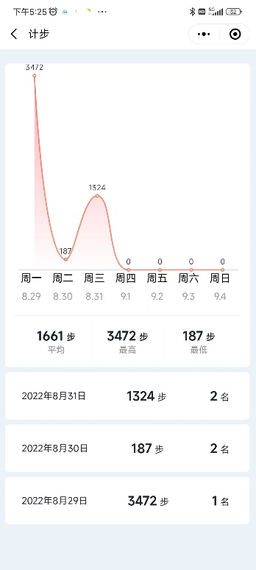
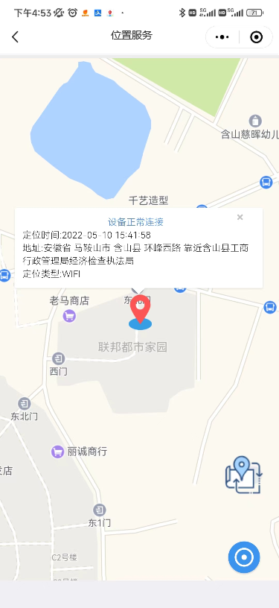
位置

2、平台端
平台端管理腕表的所有上传数据，并实现对数据的统计和分析能力；管理腕表的设置及远程控制功能。
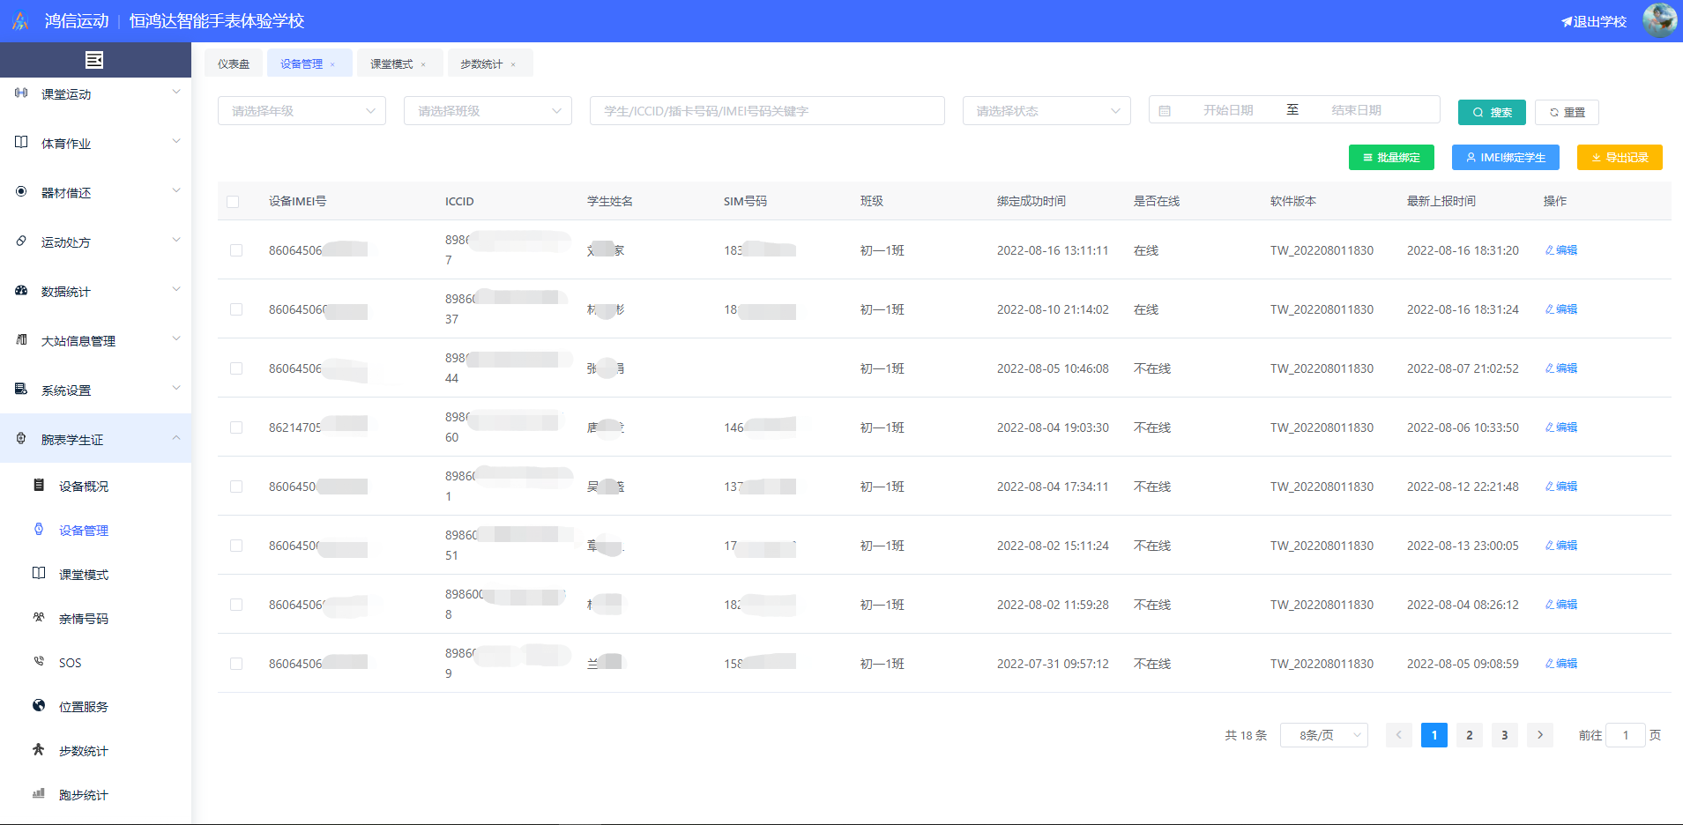
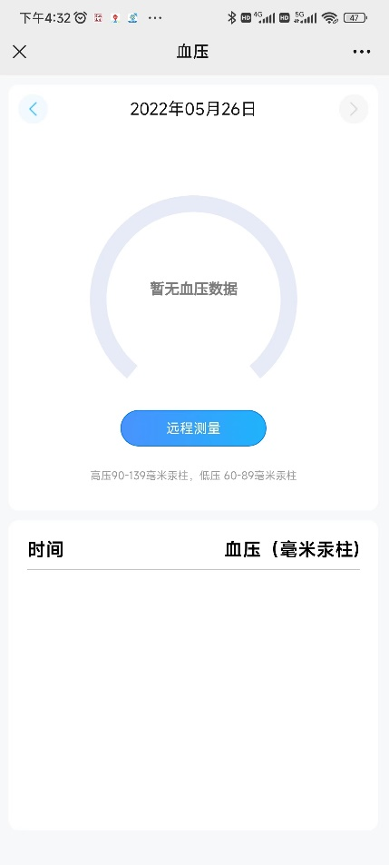
血压
远程测量
122
78
高压
低压
18:00
123/72
12:00
129/81
06:00
112/75
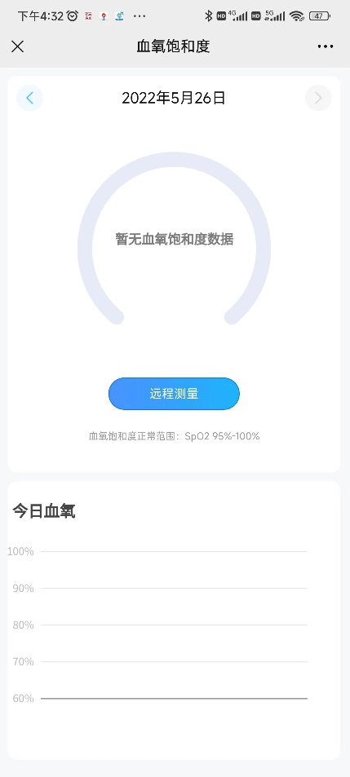
血氧
98%
远程测量

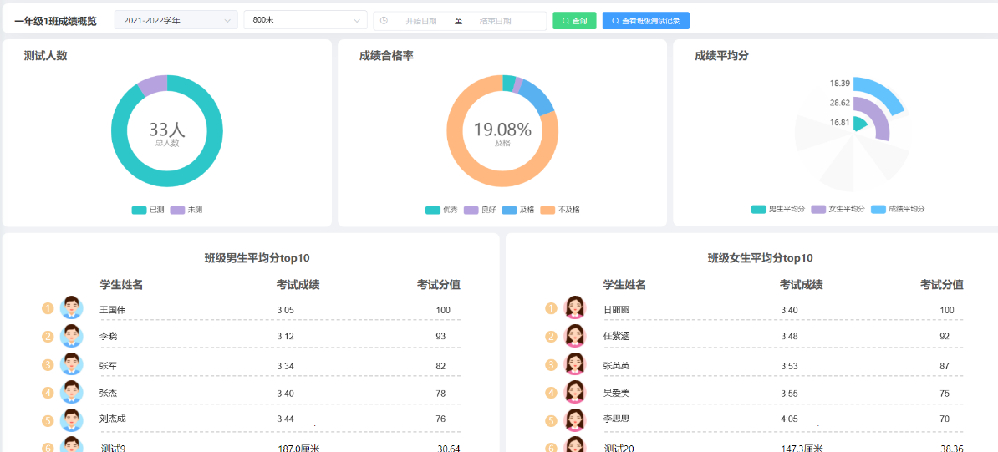

四、产品参数
项目 | 主要参数
屏幕 | 1.32英寸，圆形表盘
SIM卡槽 | 标准nano卡槽
充电方式 | 磁吸充电
电池容量 | 620mAh
定位模式 | GPS+北斗+AGPS+WiFi+基站定位
心率采集 | 支持
血氧采集 | 支持
体温采集 | 支持
佩戴方式 | 手腕佩戴

